22.02.22 2-Бклас Заярнюк С.А.Літературне читання Чиє рішення краще? Марія Манеру «Збори іграшок»
Мета: узагальнити та систематизувати знання учнів про літературну казку; навчати розуміти її героїв, співпереживання їм, уявляти описані картини; ознайомити з казкою М. Манеру «Збори іграшок»; розвивати читацькі вміння, вміння прогнозувати зміст; розвивати зв’язне мовлення учнів; збагачувати їхній словниковий запас; розширювати світогляд учнів; виховувати почуття вдячності, шанобливого ставлення до старих друзів.

Хід уроку

Артикуляційна вправа
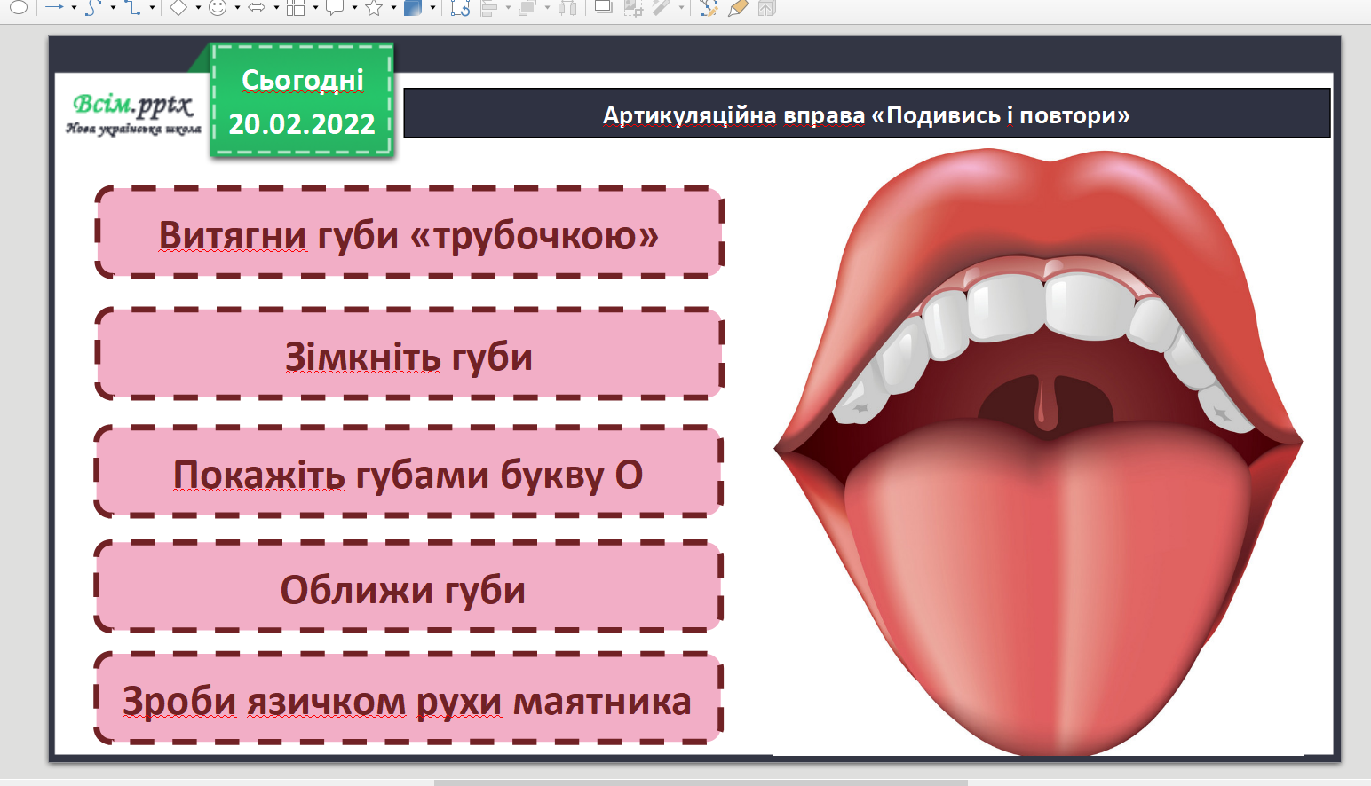

Робота над чистомовкою

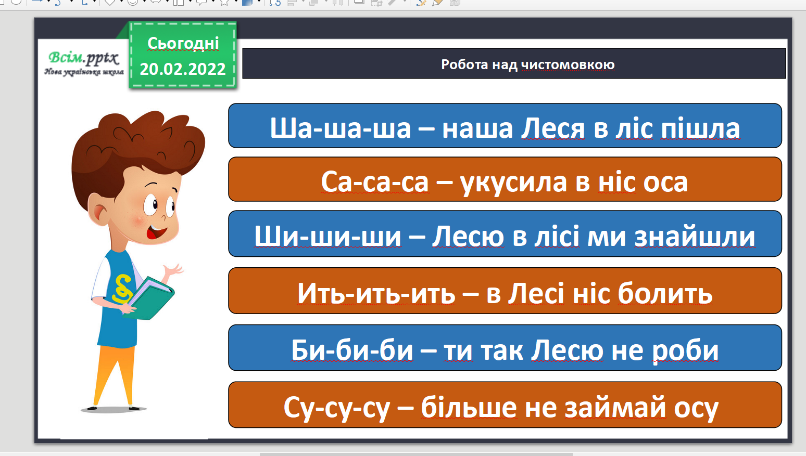

Робота з підручником стр. 102
Марія Манеру «Збори іграшок».
Фізкультхвилинка.
https://www.youtube.com/watch?v=vGAkqpIzPI0

Який висновок із цієї історії зробив кожен із вас?

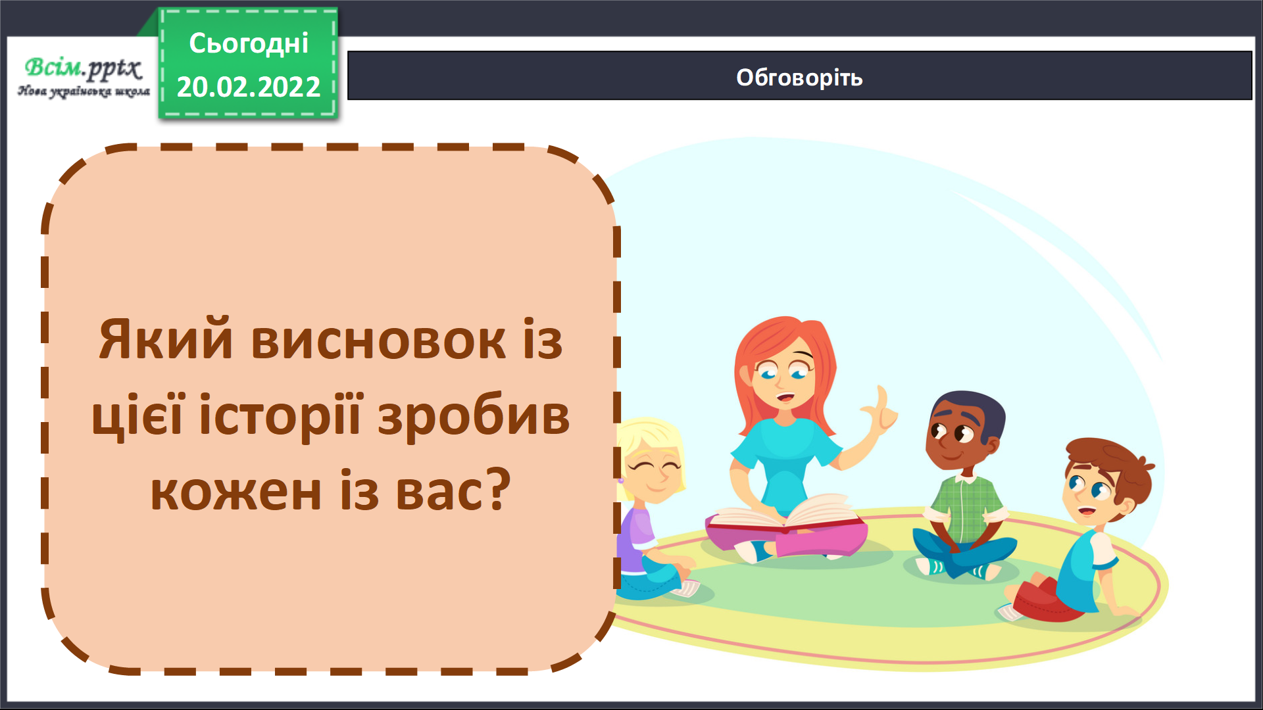

Дружба та братство — найбільше багатство.
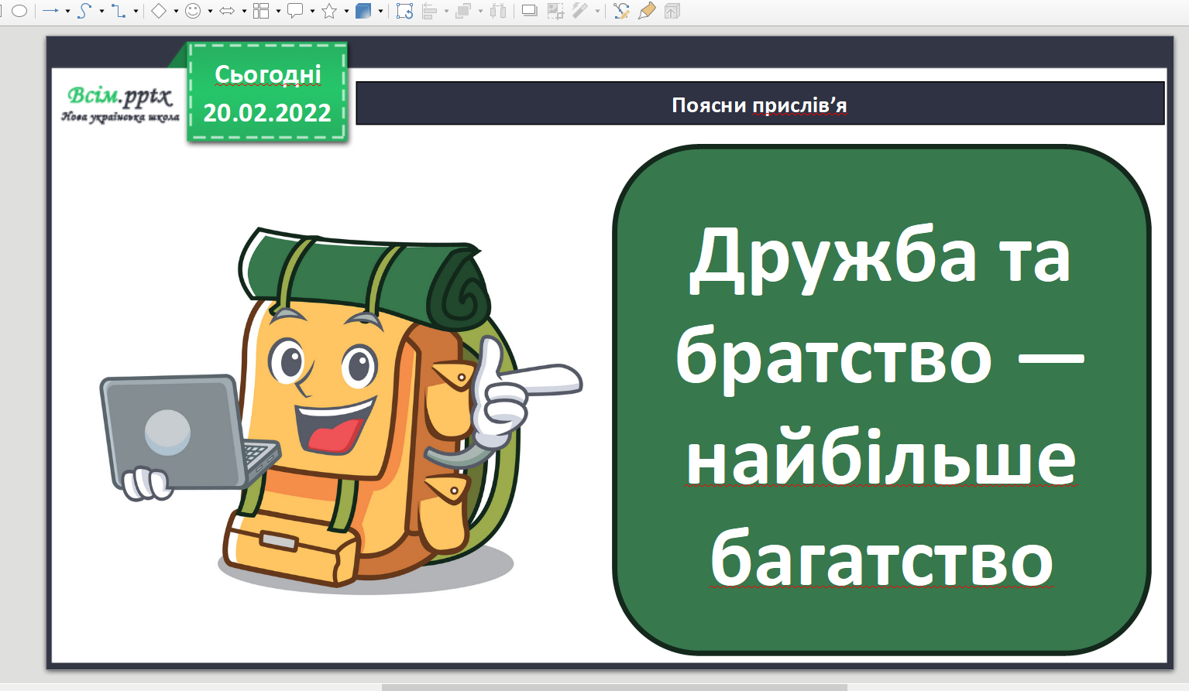

Домашня робота :
підручник стр. 102, друкований зошит стр. 62-63.
Знайди в різних джерелах прислів’я про друзів, дружбу.

